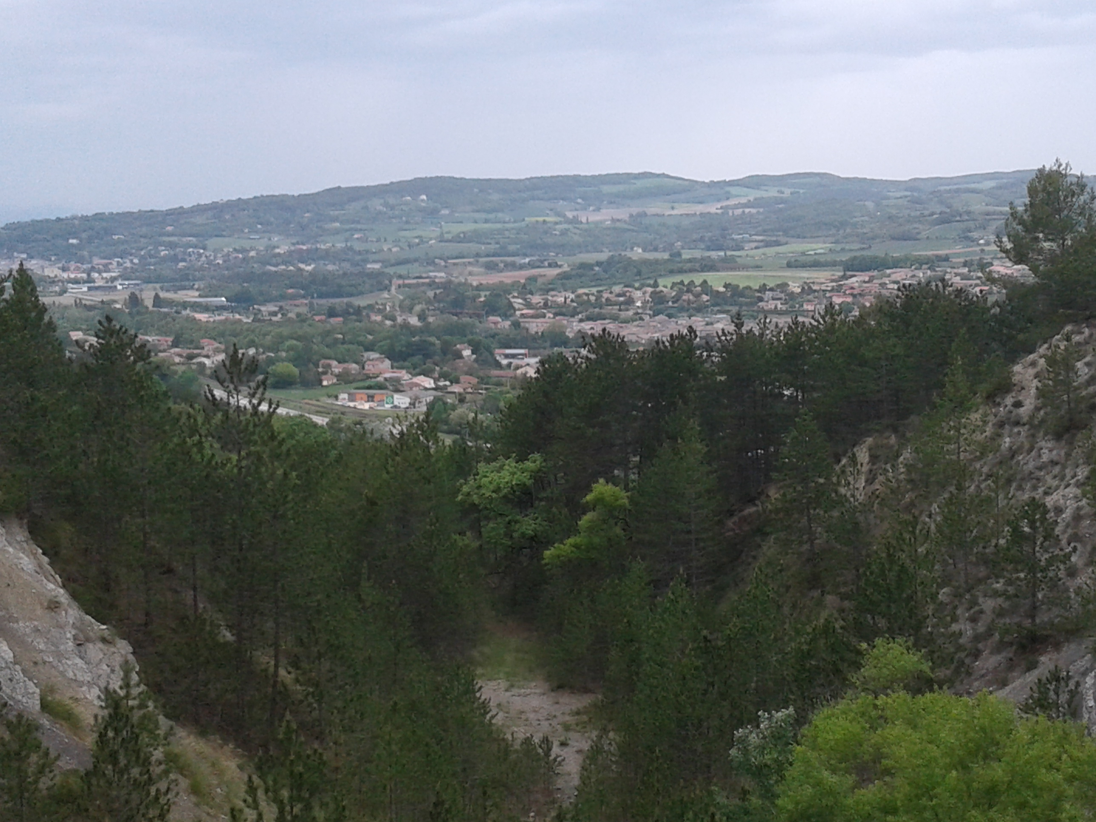
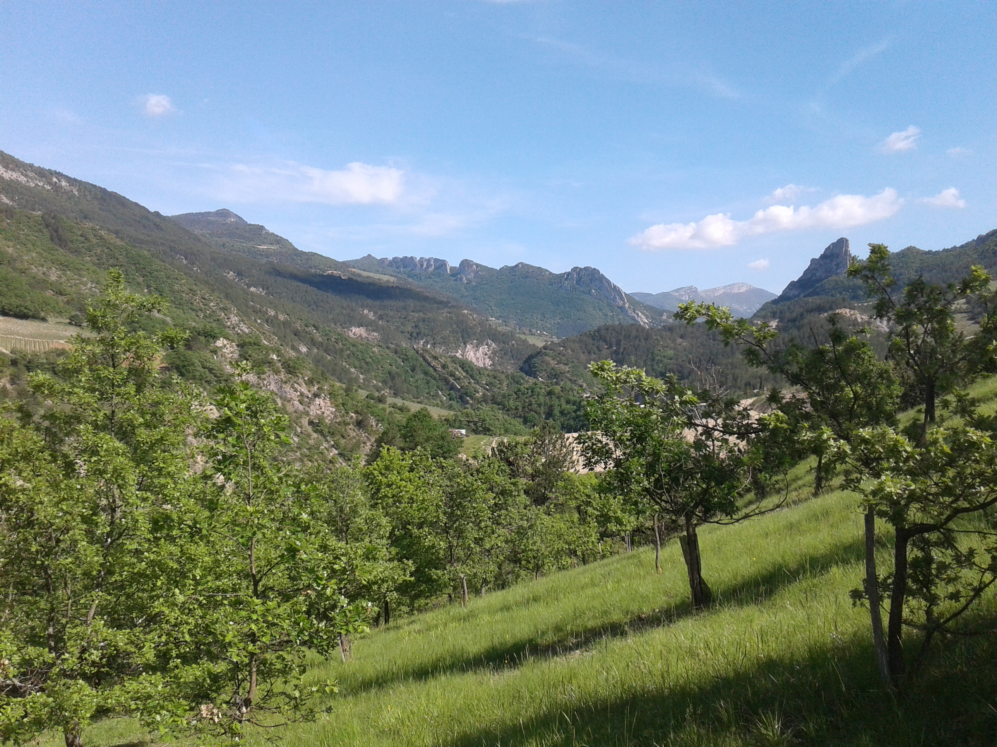
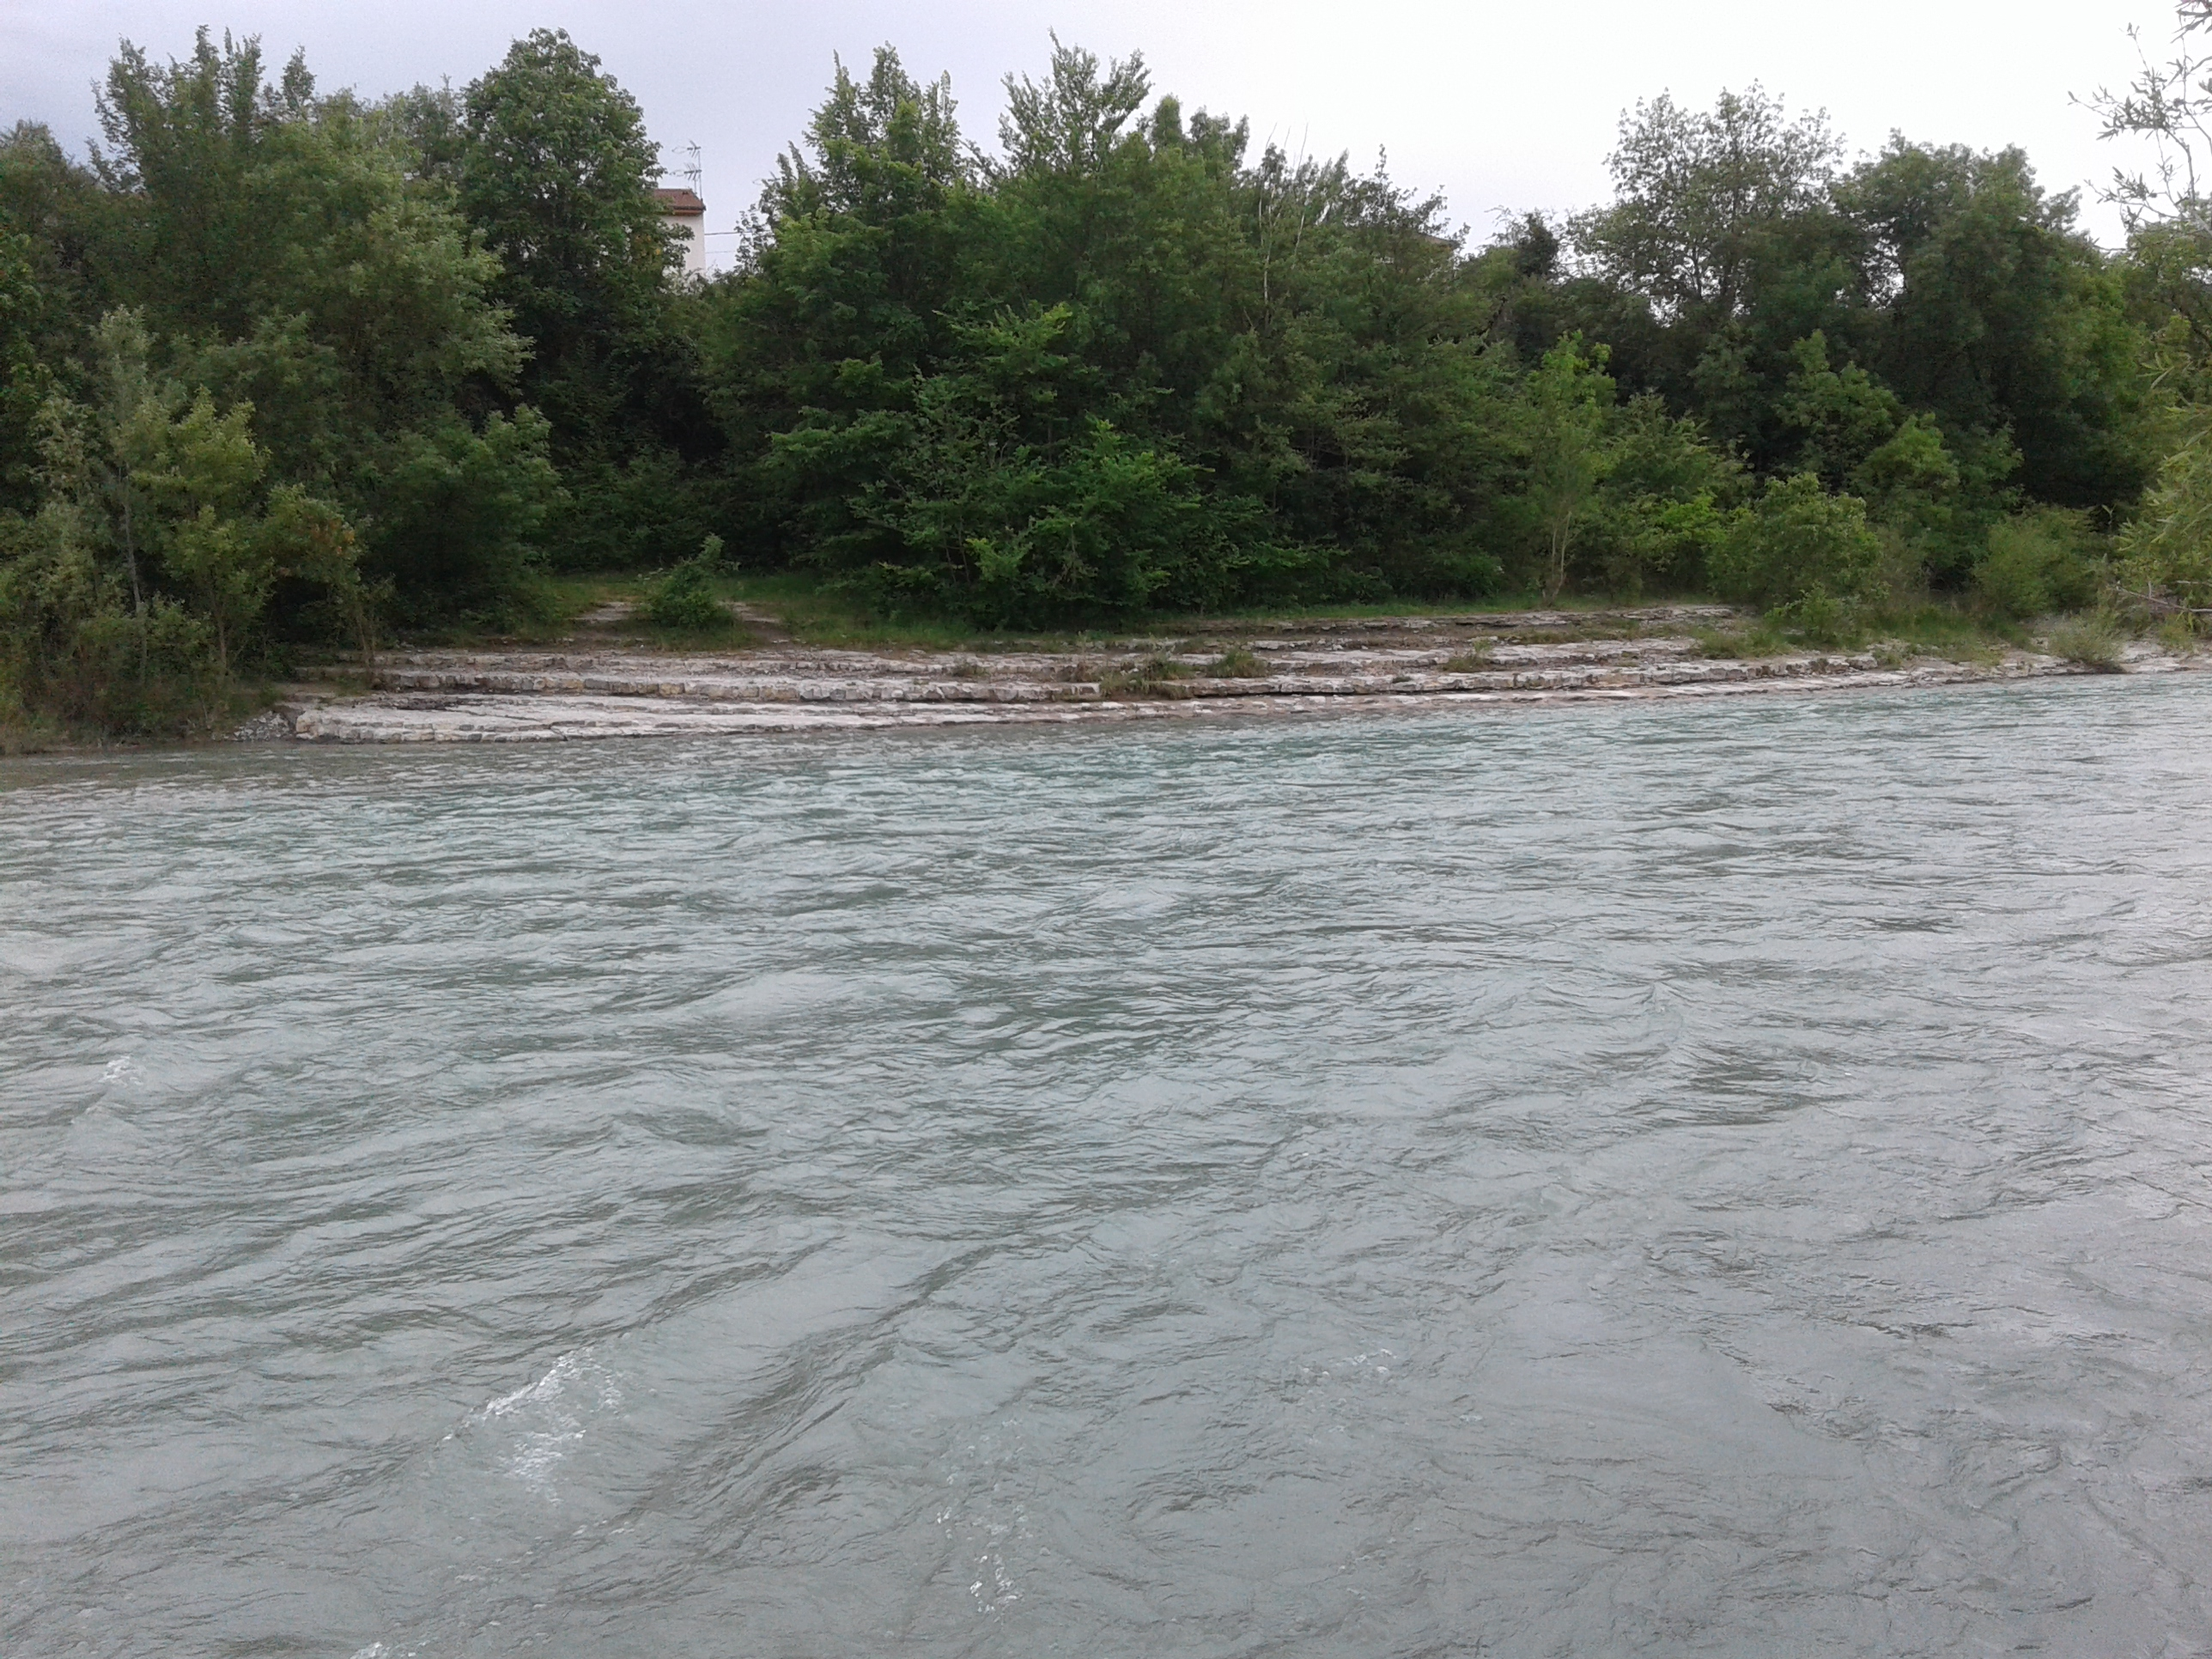

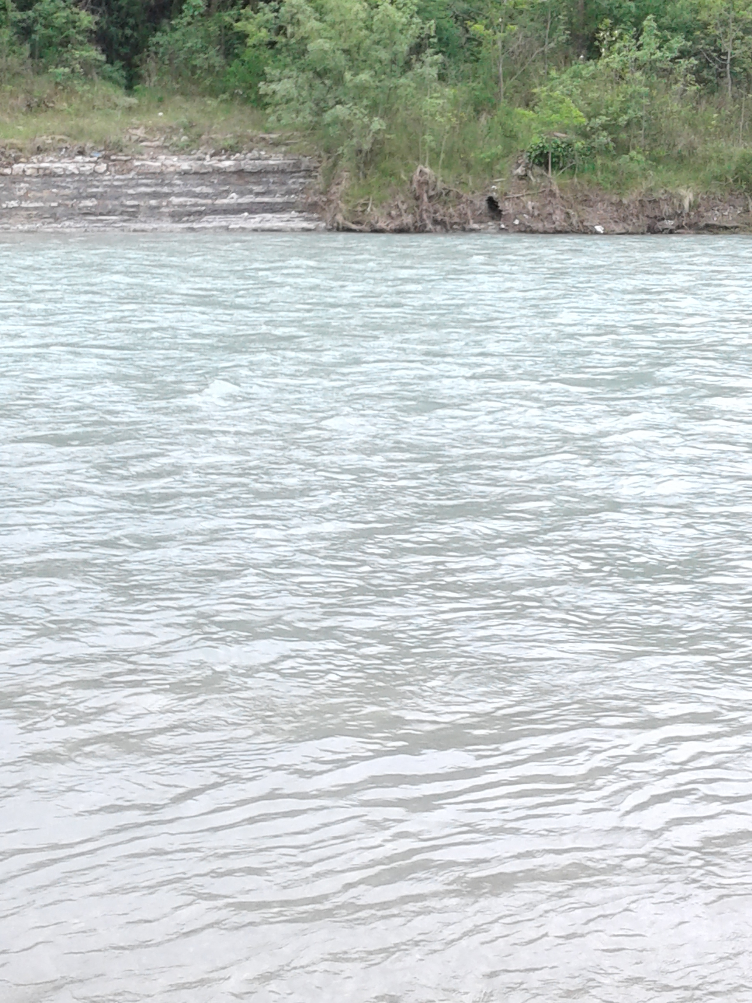

Passons maintenant à l'énorme secteur économique de la Drôme : l'agriculture. Le département est aujourd'hui considéré comme le département bio de France, mais voyons de plus près si cette réputation est méritée et comment ses acteurs agissent.

l'agriculture raisonnée,une économie humaine et respectueuse

Grâce à ses reliefs, sa diversité de paysage, la polyculture est plus favorisée que la monoculture intensive, ce qui, avec un fort soutient des collectivités territoriales, donne aujourd'hui environ 20 pourcent de surface consacrée à l'agriculture biologique dans le premier département du bio de la France, la Drôme. Pour comprendre un peu plus l'influence pure et dure des acteurs agricoles (qui jouet un rôle dans la reconquête des sols, de la rivières, donc des paysages) je vais vous présenter deux acteurs différents : le directeur d'Agribio Drôme et un agriculteur de roses bio. C'est avec ce genre de rencontre très humaine que se souligne pour moi l'importance des trois piliers du développement durable : économie, écologie, social. Car ces trois piliers, pour bien fonctionner chacun dans leur domaine, ne doivent être séparés.

Interview du directeur d'Agribio Drôme : Nicolas Molinier

Agri Bio Drôme, version départementale de la FNAD à été créée en 1987 par des producteurs Diois à l'époque où le bio est considéré comme trop marginal. Il a donc fallut bien se « serrer les coudes » à l'époque. Et qu'en est il de maintenant ? C'est à Nicolas Molinier que j'ai posé la question.
-Agri Bio Drôme, en quoi ça consiste ?
-Grâce à son réseau (la FNAD) Agri Bio Drôme promouvoit, développe et défend l'agriculture. Du côté des agriculteurs, on met en place une démarche collective de la production à la vente, en passant par l'organisation, par des formations, des animations de groupe, de l'information via des supports de communication, pour les compagner dans l'agriculture bio.
-Êtes vous sur un autre « front » ?
-Oui : du côté des élus nous faisons acte de présence dans les instances d'orientation (comme la commission agricole par exemple), nous prenons des rendez vous avec des élus, et nous mettons même en place un accompagnement basé sur des conseils pour qui le veut. Ce que nous voulons par dessus tout c'est de mettre en lien les agriculteurs et les élus. Car à l'échelle départementale, les collectivités peuvent vraiment changer les choses !
[Déjà à ce stade de l'interview, je sent qu'il est engagé dans sa cause.]
-Quels sont vos financements ?
-On compte bien sûr sur la participation des gens, des adhérents etc. mais nous avons la chance de pouvoir bénéficier de toutes les échelles de financement, de la plus petite à l'européenne, appelée « l'aide toxique » dans nos secteurs, pour info.
-L'aide européenne ? [J'avoue être très surprise par sa déclaration.] Moi, je voyais ça d'un très bon œil, le fait que l'Europe participe à l'agriculture, raisonnée qui plus est.
-Le principe est louable, mais qui accepte cette aide, se retrouve à subir les objectifs de l'Europe au dépend des nôtres. Il y a tellement de contraintes, qu'on se voit souvent obligé de licencier des employés. Or, mes employés ont tous à peu près mon âge, 30/40 ans, ils ont pris des maisons, fait des enfants, je ne veux pas me retrouver à corrompre mes princes et les licencier pour une aide qui, au final, déculpabilise l'Europe au lieu de nous aider dans notre démarche.
[De plus en plus engagée cette interview, je trouve.]
-Quel est l'objectif d'Agri Bio Drôme, alors ?
-Répondre aux demandes et avoir de plus en plus d'adhérent pour commencer. Car cela veut dire de plus en plus de gens sensibilisés. Il faut savoir qu'on a 16 agriculteurs et 1 consommatrice adhérents, qui deviennent dans notre asso l'instance dirigeante. Le but final est d'encourager les fermes à être autonomes, résilientes, indépendantes. Oui… ce sont les maîtres mots. Pour atteindre ce but, les objectifs sont de faire partager les expériences entre les agriculteurs, de mettre en liens tous les acteurs, de les faire communiquer, échanger. Car ce sont eux qui savent. Dans les grandes réunions, si deux agriculteurs papotent, il ne faut pas essayer de couvrir leurs voix pour continuer à parler, non, on en apprend bien plus en les invitant à prendre la parole.
-Quelles sont les actions, le moyen qui vous mettez en place ?
-On fait un gros travail d'animation pour faire communiquer les acteurs entre eux, mais aussi de la sensibilisation du grand public sur l'alimentation. On fait des ateliers, des visites, des recueilles de cuisines. On accompagne des familles en encadrant leur budget alimentation et en les conseillant.
-Quelle est votre motivation personnelle dans ce que vous faîtes ?
-C'est… l'action sociale que ça représente, le côté militant.
[Nous y voilà, le côté engagé n'est plus une simple impression!]
-Vous pourriez expliquer en quoi votre démarche est contestataire ? Etes vous en train de vous prononcer militant ?
-Ma démarche est contestataire car je prend place dans un réseau sociétale - en promouvant un changement globale, une orientation politique donc - avec une vision systémique (santé, biodiversité, solidarité). Mais le premier militant est le paysan. C'est lui qui se bat coûte que coûte pour l'indépendance et l'autonomie.
-Quelles sont les difficultés que vous rencontrez ?
-Il y a comme je l'ai expliqué précédemment la dépendance des fonds publiques difficile à éviter, et un public agricole difficile à mobiliser car trop occupé. Mais ce qui complexifie la chose est la multiplicité des structures. Alors que l'heure devrait être à l'échange, au partage d'expérience, les agriculteurs sont happés par des structures qui en font leur business en se concentrant malheureusement que sur une partie des problèmes, sans leur faire part de la vision systémique essentielle. Je pense par exemple la chambre d'agriculture, qui accompagne les agriculteurs pour répondre à leurs demandes, mais ne construit jamais de projet de long terme, durable, mais coupe les agriculteurs des autres structures, car c'est déjà dure de prendre du temps pour une seule structure quand on à un champs à cultiver !
-Voici la dernière question, avez vous des résultats, avez vous vu une influence grâce à vos actions ?
-Eh bien, pour à peu près 10000 producteurs bio il y a 1/4 à 1/3 qui sont dans notre réseau et la consommation augmente énormément d'année en année. Et nous en sommes très enthousiaste car c'est la seule chose que nous cherchons !

Après cette interview sur les bords de Drôme, qui fut très touchante pour moi du point de vue « humanité et contestation », j'ai envie de croire que les mentalités changent grâce aux personnes qui se préoccupent de la santé de notre nature. Pour aller voir un de ces fameux militants du premier front, je vous présente maintenant une interview avec Philippe L'helghoualch, un producteur d'eau de rose bio.

A COMPLETER

Du social pour l'écologie

Nous avons donc vu que les trois piliers du développement durable peuvent aller ensemble. Et ce qui les fait aller ensemble, est à mon avis le social qui est à l'origine de chaque initiative.

Association locales

Nous allons donc dans un premier temps nous pencher sur deux associations locales puis sur les initiatives des habitants.
Pour commencer je vais vous présenter une association très engagée appelée ASPAS

Interview de la chargée de mission d'ASPAS

La Drôme se composent de villes et villages bien sûr, d'une forte activité rurale mais aussi d'une grosse part de nature à l'état sauvage qui entraîne touristes, chasseurs et pêcheurs. Ces facteurs entraînent de forts conflits d'usages, alors qu'à mon opinion personnel, la politique local ne se sent pas concernée par les problèmes écologiques présents dans un milieux normalement très riche écologiquement. Or, beaucoup de combats sont menés par d'autre acteur. Je vous propose de faire un zoom sur une ONG créée il y a plus de 30 ans : l'Association pour la Protection des Animaux Sauvages.
Reconnue d'utilité publique depuis 2008, ASAPAS est une association œuvrant pour la préservation des milieux naturels et la protection de la faune sauvage qui nous ai présentée par Anne Fourier.

-Quelle est le but de votre asso ?
-La préservation des milieux naturels. On essaye d'instaurer la cohabitation entre l'homme et les animaux sauvages par de la communication mais aussi une démarche juridique, par exemple on se bat contre les arrêtés beaucoup trop réguliers dans le domaine de la chasse qui transgresse légalement les lois établies pour la survie des espèces animales, et donc le bien être des milieux naturels.
-Quel sont vos financements ?
-Seulement les dons et les adhésions ! Nous y mettons un point d'honneur, car ça fait de nous une asso complètement indépendante. Et qui dit indépendance dit liberté.
-Avez vous des exemples d'actions mises en place ?
-On fait des campagnes, qui durent très longtemps, des dizaines d'années. On se bat par exemple pour un jour de chasse interdite par semaine, ou faire interdire des techniques de chasses très cruelles toujours autorisées en France.
[là commence l'explication d'une technique que je ne souhaite pas détailler]
On fait des supports pédagogiques contre les espèces qui ne sont pas aimés comme le renard, le loups, les amphibiens, le blaireau… On essaye aussi avec le requin dans les DOM TOM. On enquête sur les braconnages pour aller porter plainte. Mais on progresse aussi grâce à la maîtrise foncière. On achète un site et… on y touche plus. On le laisse de gérer comme la nature l'a prévu. On interdit toute activité. Mais si c'est un site où les gens se baladent, on ne l'interdit pas mais on aménage pour diminuer la gène occasionnée. On fait des sites d’observatoire, des sentiers…mais on essaye aussi de parler avec les propriétaires des terrains adjacents pour une cohérence écologique, une homogénéité des paysages.
-Quelle est votre motivation ?
-On sait pourquoi on fait ce que l'on fait et on aime ce que l'on fait.
[Une réponse très implicite mais qui résume selon moi, tout ce qu'il y a à dire. Sa démarche doit lui paraître assez évidente pour ne pas avoir à l'expliquer. On explique pas l'évidence.]
-Rencontrez vous des difficultés ?
-Oh oui ! La principale est l'incompréhension, et même parfois l'altercation avec les autres acteurs, encore une fois avec les chasseurs par exemple.
-Voyez vous des résultats ?
-On voit qu'on touche de plus en plus de gens, car on a de plus en plus d'adhérents, de gens qui s'ajoutent à notre page facebook, et les retours positifs que l'on nous fait.
-Un petit mot pour finir ?
-Je dirais que ce que nous faisons c'est espérer, garder espoir… peut être qu'avec le nouveau gouvernement des choses vont évoluer… en tout cas, nous, on continuera à espérer !

Après cette interview là, je pourrai presque croire que l'amour de la nature suffit à changer les choses. En gardant espoir, c'est la motivation qui survie et qui fait, petit à petit, évoluer les choses.

